Структура управления ДОУ:
Управление дошкольным образовательным учреждением осуществляется в соответствии с законодательством Российской Федерации и Уставом учреждения на принципе единоначалия и самоуправления. Непосредственное руководство ДОУ осуществляет заведующий, который подчиняется учредителю.
Учредитель: Администрация города Элисты РК
Заведующий МКДОУ Хаджинова Валентина Эренценовна
Заместители заведующего по направлениям:
- завхоз Яковлева Надежда Очировна
- медицинская сестра Манджиева Галина Владимировна
В состав органов самоуправления детского сада входят:
- - педагогический совет;
- -общее собрание работников;
- -профсоюзный комитет;
- - совет родителей.
Отношения между ДОУ, Учредителем и Управлением образования Администрации г. Элисты определяются действующим законодательством РФ, нормативно – правовыми документами органов государственной власти и местного самоуправления г. Элисты и Уставом.
Отношения ДОУ с родителями (законными представителями) воспитанников регулируется в порядке, установленном Федеральным Законом РФ от 29.12.2012 года №273-ФЗ «Об образовании в Российской Федерации» и Уставом.
Вывод: В ДОУ создана четко продуманная структура управления в соответствии с целями и содержанием работы учреждения. Структура и механизм управления ДОУ определяет его стабильное функционирование.

Почетный работник
Российской Федерации

Возглавляет коллектив с 01.06.1998г.
Хаджинова Валентина Эренценовна

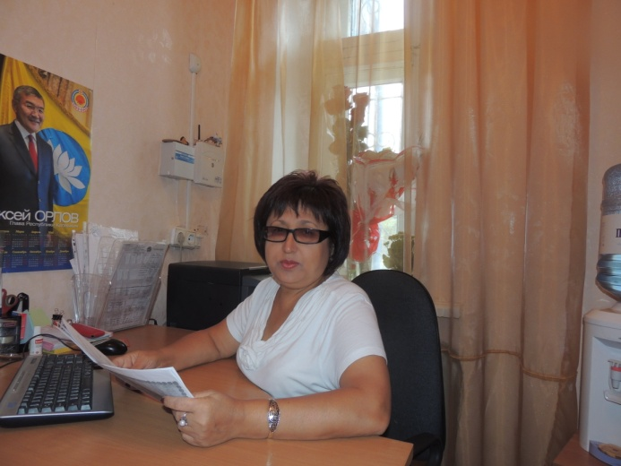
Высшее профессиональное образование

Высшая квалификационная категория

Общий педагогический стаж – 33года

В должности руководителя –16 лет общего образования

Общая численность коллектива - 20 человек
График работы сотрудников МКДОУ №19
Должность | Рабочее время | График работы
Административная группа  Заведующий  Завхоз | 8 часов  8 часов | 8.00- 17.00 перерыв с 12.00-13.00  8.00- 17.00 перерыв с 12.00-13.00
Медицинские работники  Старшая медсестра  Физио медсестра | 7,8 часов  3,9 часов | 8.00- 16.40 перерыв с 12.00-13.00  8.00- 12.00
Педагогические работники  Воспитатель  Музыкальный руководитель  Учитель родного языка  Педагог – психолог | 7,2 часа  3,6 часов  2 часа  1,8 часа | 1 смена с 07.00-14.20  2 смена с 11.40- 19.00  с 08.00-11.40  с 09.00-11.00  с 09.00-10.50
Обслуживающий персонал  Делопроизводитель  Младший воспитатель  Повар  Подсобный рабочий кухни  Кастелянша  Рабочий по стирке и ремонту белья  Рабочий по обслуживанию зданий и сооружений  Дворник  Сторож | 4 часа  10 часов  10 часов  4 часа  4 часа  8 часов  4 часа  8 часов  14 часов | 8.00- 12.00  8.00 - 18.00  7.00- 18.00 перерыв с 13.00-14.  9.00- 14.00  8.00- 12.00  8.00- 17.00 перерыв с 12.00-13.00  8.00- 12.00  8.00- 17.00 перерыв с 12.00-13.00  18.00 - 08.00

